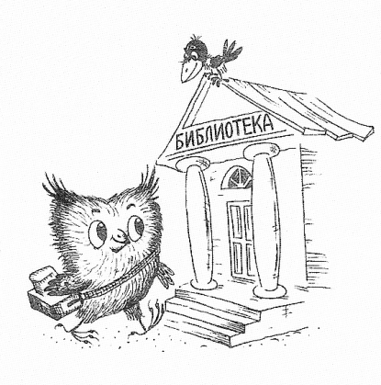
Методический калейдоскоп

Выпуск 4

Уважаемые коллеги!

Мы работаем в юбилейный для нашей малой Родины год, поэтому много мероприятий, которые мы проводим в наших библиотеках, посвящены 80-летию со дня образования Краснодарского края, а так же Году экологии.
Центральная детская библиотека направляет вам для использования в работе материалы по данным направлениям.

Краеведение
Пословицы и поговорки о родном крае.

- Нет в мире краше Родины нашей.
- Дома и стены помогают.
- Человек без родины, что соловей без песни.
- Береги землю любимую, как мать, родимую.
- Всякая птичка своё гнездо бережёт.
- Своя земля и в горсти мила (раньше, при отъезде из дома было принято брать с собой горстку родной земли; считалось, что родная земля способна оберегать человека от опасностей).
- Где родной край, там и рай.
- Родина-мать, умей за нее постоять.
- Родимая сторона - мать, чужая – мачеха.
- Та земля мила, где мать родила.
- Всякая птица своё гнездо любит.
- Всяк кулик своё болото хвалит.
- Глупа та птица, которой гнездо своё не мило.
- Мала птица, а и та своё гнездо бережёт.
- На своей улице и собака — тигр.

Цитаты, высказывания о краеведении.

- Краеведение вносит в окружение человека высокую степень духовности, без которой человек не может осмысленно существовать.
Д. С. Лихачев.
- Любовь к родному краю, родной культуре, к родному селу или городу, к родной речи начинается с малого – с любви к своей семье, к своему жилищу. Постепенно расширяясь, эта любовь переходит в любовь к своей стране, к её истории, её прошлому и настоящему, а затем ко всему человечеству, к человеческой культуре. Д. С. Лихачев.

- Любовь к родному обществу, знание его истории - основа, на которой только и может осуществляться культура всего общества… Память – это не сохранение прошлого, это забота о будущем.
Д.С. Лихачёв
- Краеведение – прекрасная школа воспитания гражданской совести.
Д. С. Лихачев.

- Воспитание любви к родному краю, к родной культуре, к родному городу, к родной речи – задача первостепенной важности, и нет необходимости это доказывать.
Д. С. Лихачев.

- Мы горячо любим свою Родину – Россию. Но у каждого из нас есть особые чувства к родному краю, селу или городу, где нам довелось родиться, учиться, начать трудовую жизнь. Это родной край наших отцов и матерей, земля, которую нам хранить и украшать.
Д. И. Копылов.

Экология

В русском фольклоре существует немало пословиц и поговорок о птицах. Давайте вспомним некоторые из них. Первую часть пословицы называет ведущий, а дети их заканчивают.
- На чужой сторонушке… (рад своей воронушке).
- Лучше синица в руках… (чем журавль в небе).
- У каждой птицы… (своя песня).
- Цыплят по осени… (считают).
- Слово не воробей… (вылетит не поймаешь).
- Рано пташечка запела… (как бы кошечка не съела).
- Старого воробья… (на мякине не проведёшь).
- Всякий кулик своё… (болото хвалит).
- Глупа та птица… (которой своё гнездо не мило).
- Одна ласточка… (весны не делает).
- Молодой журавль высоко взлетел… (да низко сел).
- Соловей месяц поёт, а ворона… (круглый год каркает).
- Гусь свинье… (не товарищ).
- Как с гуся… (вода).

Загадки о птицах.

- Самая крупная птица в мире (вес до 160 кг, рост до 3 м). (Страус).
- Самая маленькая птичка (вес 2 г). (Колибри).
- Какая птица считается санитаром леса? (Дятел).
- Самая быстрая птица в мире (скорость до 1000 км/ч) и одновременно название города в Вологодской области. (Сокол).
- Птица – символ мира. С древнейших времён была надёжным помощником человека в доставке писем, а сейчас это постоянный обитатель городских улиц. (Голубь).
- Крупная нелетающая птица, питается рыбой, обитает только в южном полушарии: на юге Австралии, Африки, Южной Америки и в Антарктиде. (Пингвин).
- Амазон, ара, какаду, какапо, кеа, корелла, лорикет, неразлучник, розелла. Всё это… Кто? (Попугай).
- Птица, которая умеет по деревьям передвигаться как вверх, так и вниз. (Поползень).
- Название этой нелетающей птицы, живущей только в Новой Зеландии, совпадает с названием сладкой сочной ягоды. (Киви).
- Эту птицу люди считают одной из самых красивых и одновременно глупых птиц. (Павлин).

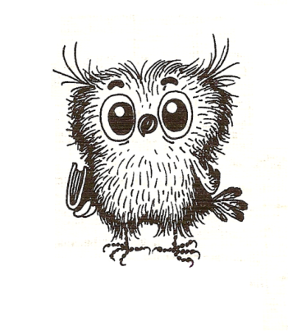

Центральная детская библиотека
2017 год

